АДМИНИСТРАЦИЯ
КЛЮКВИНСКОГО СЕЛЬСОВЕТА
КУРСКОГО РАЙОНА
====================================================

ПОСТАНОВЛЕНИЕ

от 23.05.2022 № 103

Об утверждении дизайн-проектов благоустройства дворовых территорий
В соответствии с Федеральным Законом РФ от 06.10.2003г №131-ФЗ «Об общих принципах организации местного самоуправления в Российской Федерации», в рамках реализации муниципальной программы «Формирование современной городской среды на территории муниципального образования «Клюквинский сельсовет» Курского района Курской области на 2018-2024 годы", руководствуясь Уставом муниципального образования «Клюквинский сельсовет» Курского района Курской области, Администрация Клюквинского сельсовета Курского района ПОСТАНОВЛЯЕТ:
- Утвердить:
1.1. Дизайн-проект благоустройства дворовой территории многоквартирного жилого дома № 80 в п. Сахаровка Курского района Курской области (Приложение № 1).
1.2. Дизайн-проект благоустройства дворовой территории многоквартирного жилого дома № 79 в п. Сахаровка Курского района Курской области (Приложение № 2).
1.3. Дизайн-проект благоустройства дворовой территории многоквартирного жилого дома № 79 в п. Сахаровка Курского района Курской области (Приложение № 3).
1.4. Дизайн-проект благоустройства дворовой территории многоквартирного жилого дома № 77 в п. Сахаровка Курского района Курской области (Приложение № 4).
2. Постановление вступает в силу со дня его подписания и подлежит обнародованию.
Глава Клюквинского сельсовета
Курского района В.Л. Лыков

ПРИЛОЖЕНИЕ № 1
к постановлению
Администрации Клюквинского сельсовета
Курского района
от 23.05.2022 N 103

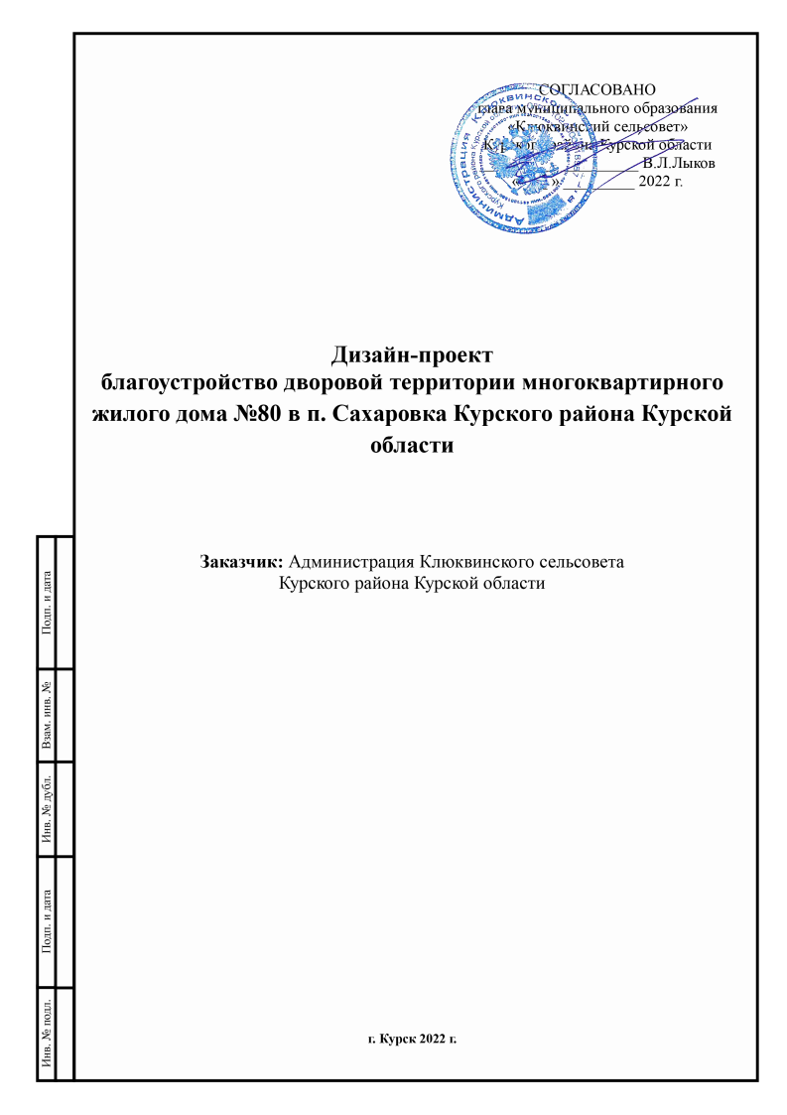

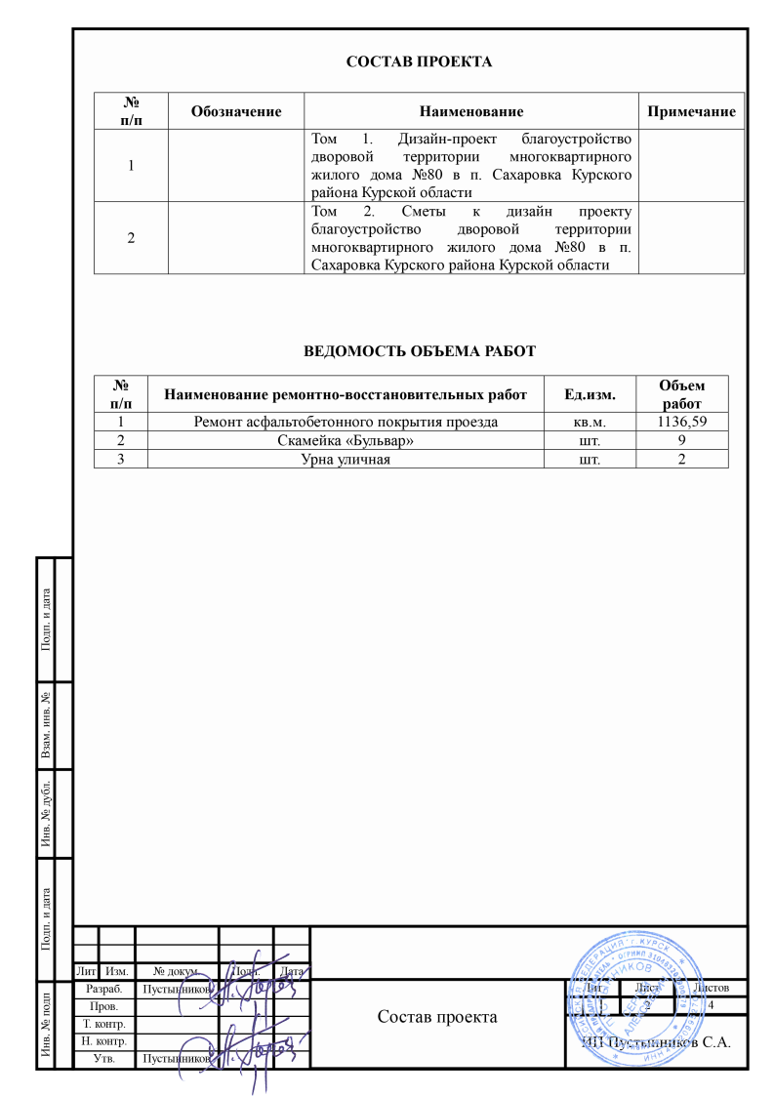

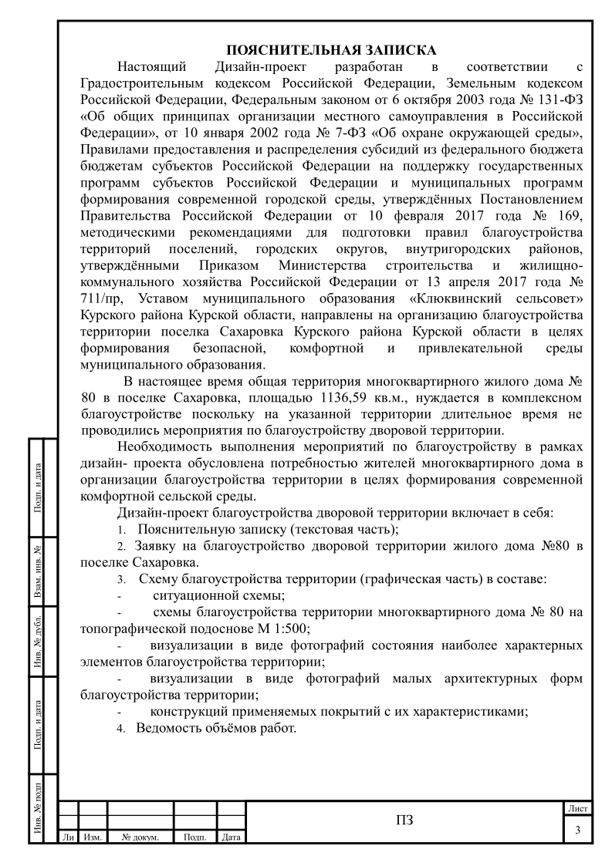

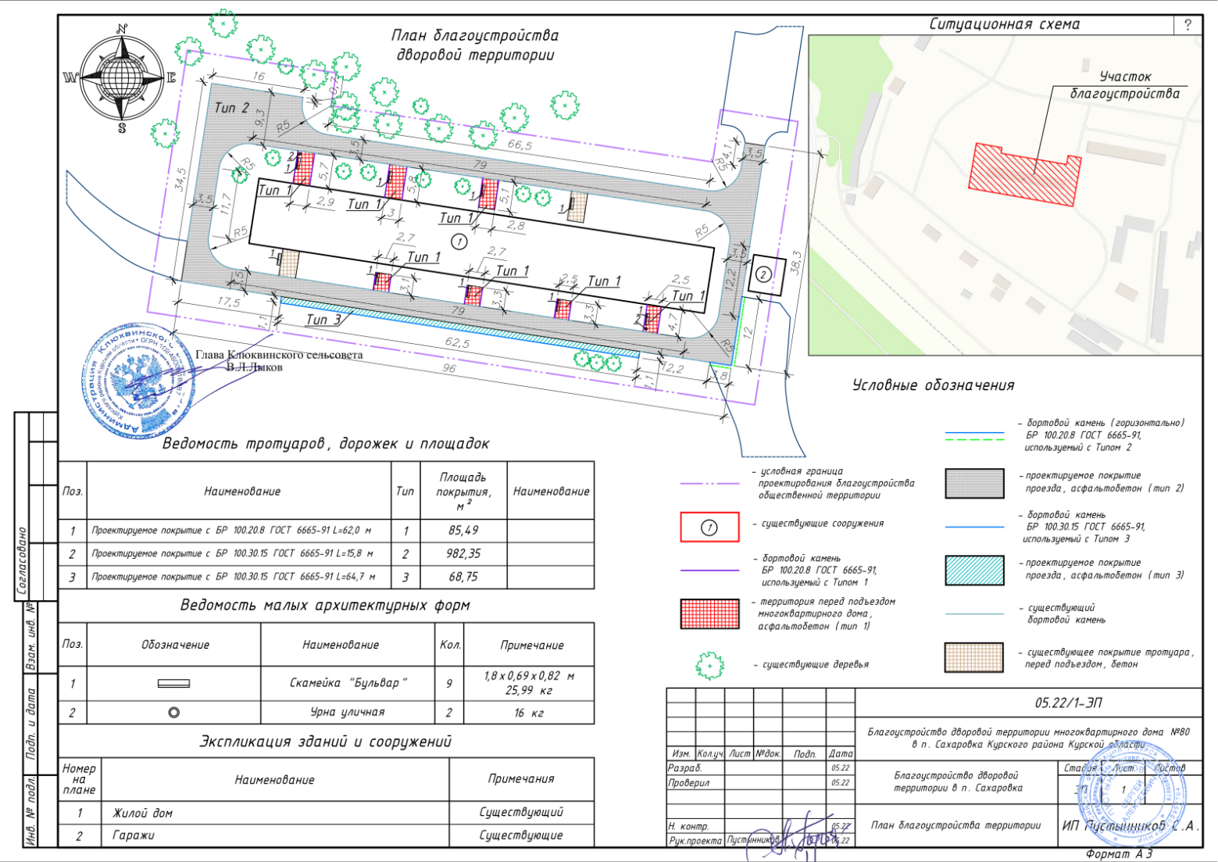
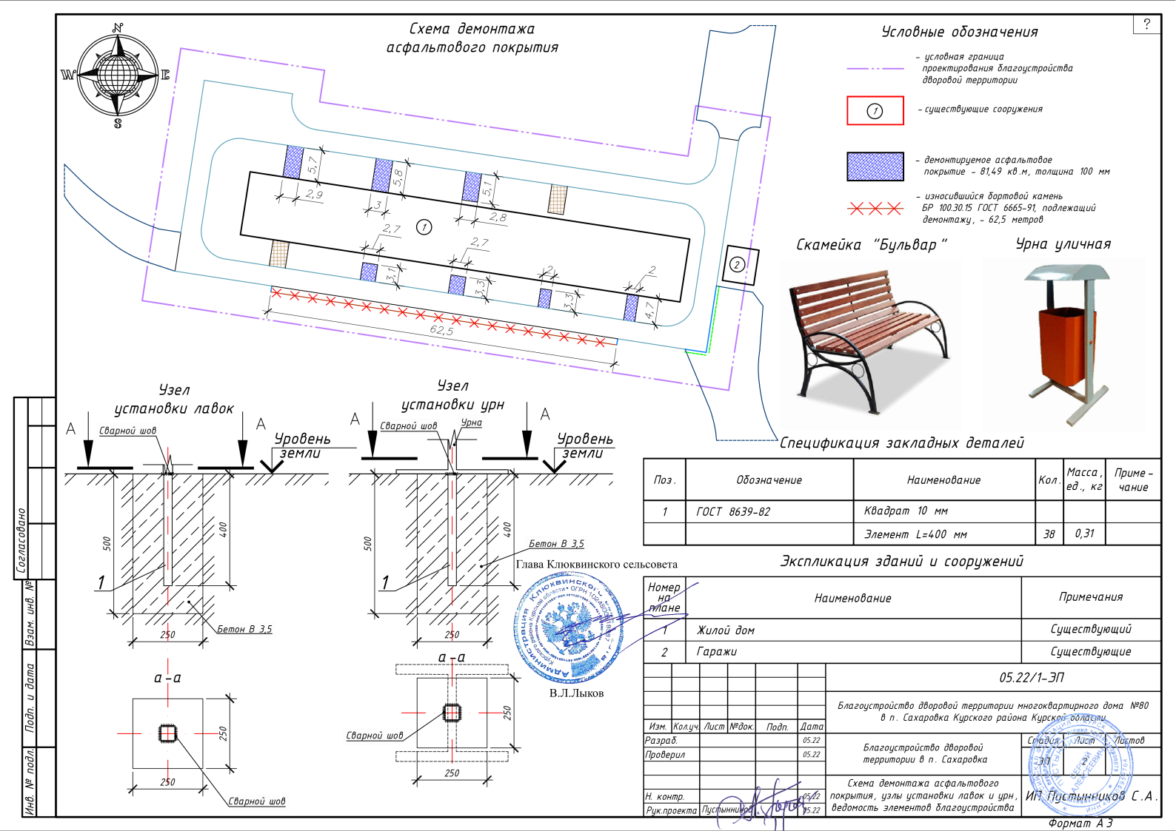

ПРИЛОЖЕНИЕ № 2
к постановлению
Администрации Клюквинского сельсовета
Курского района
от 23.05.2022 N 103

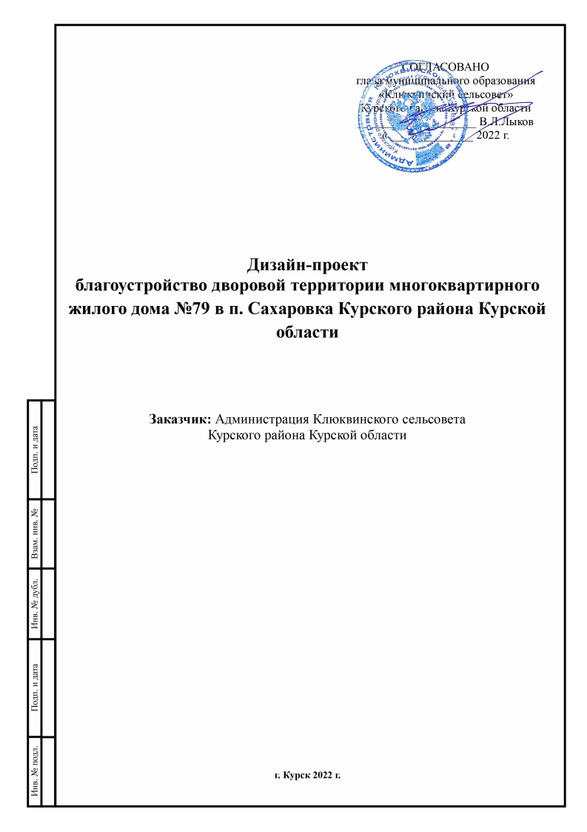

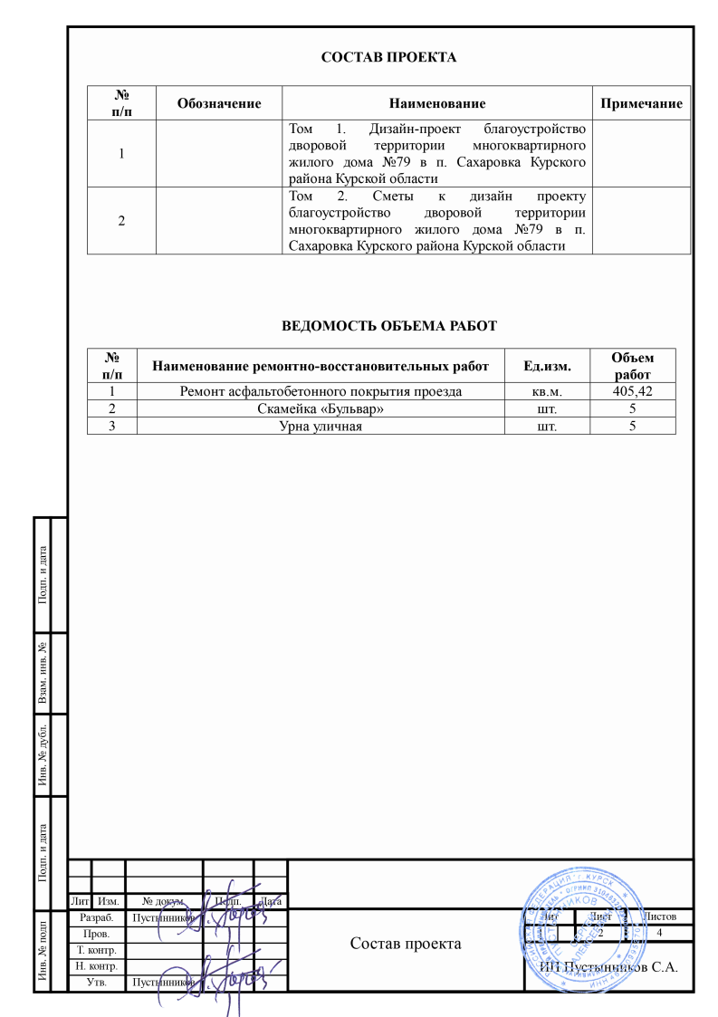

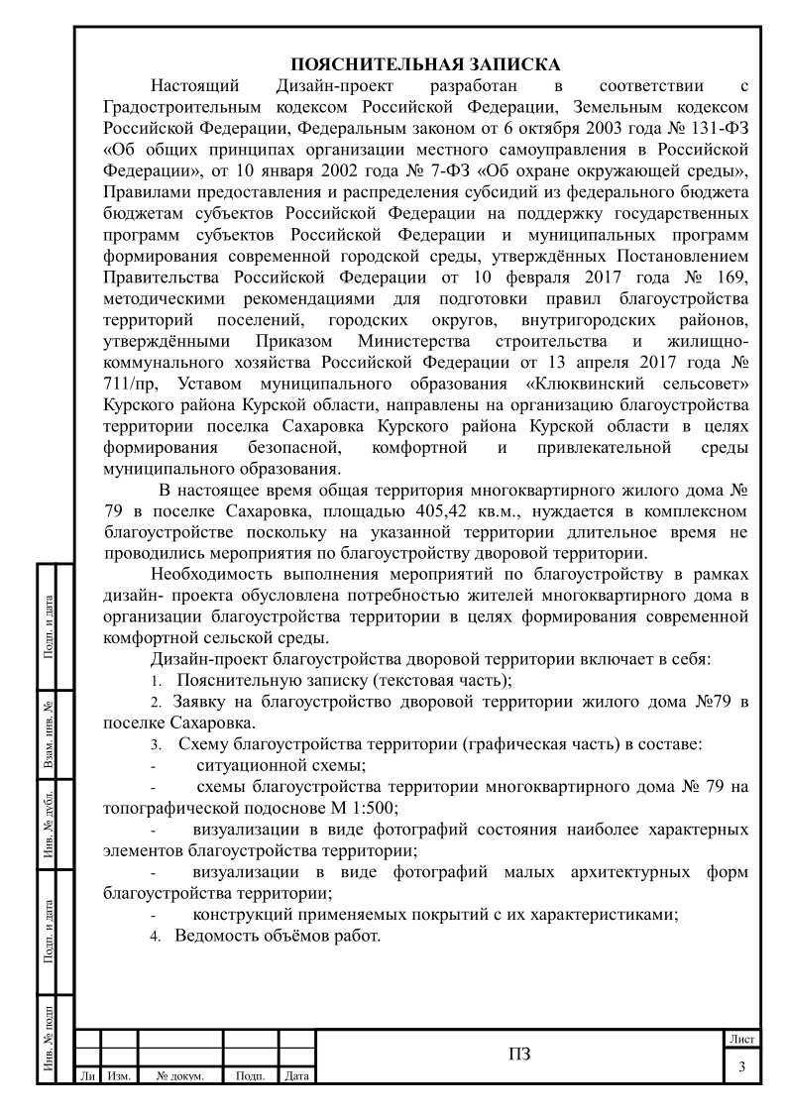

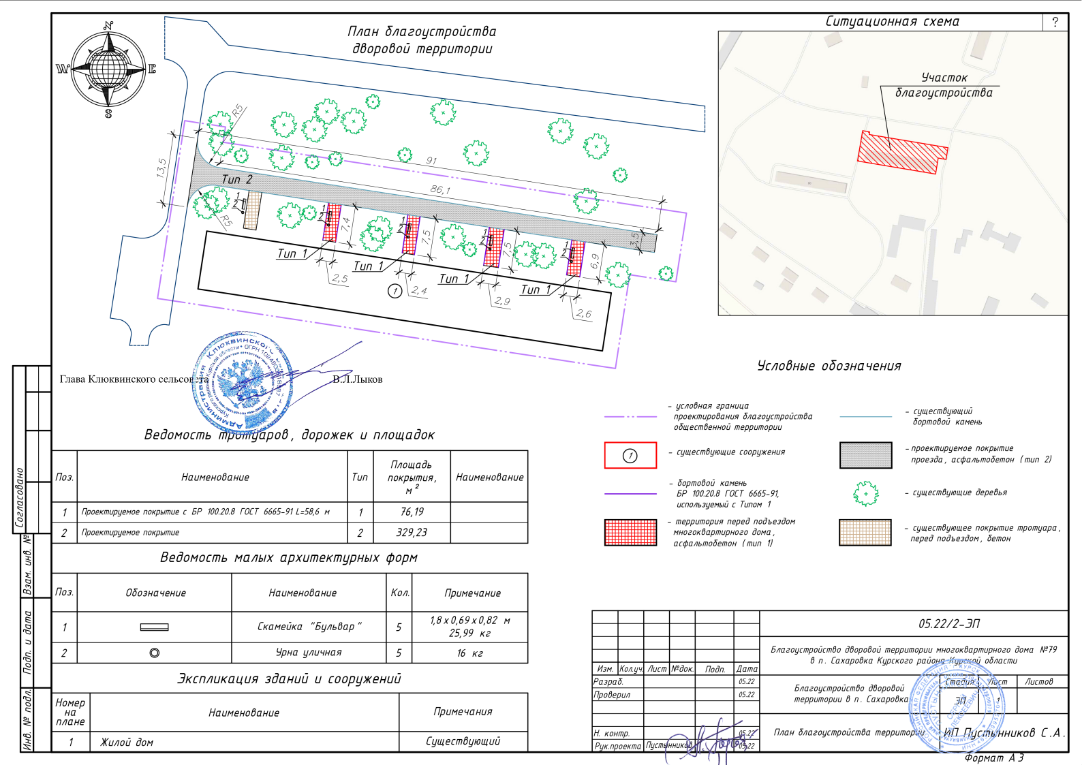
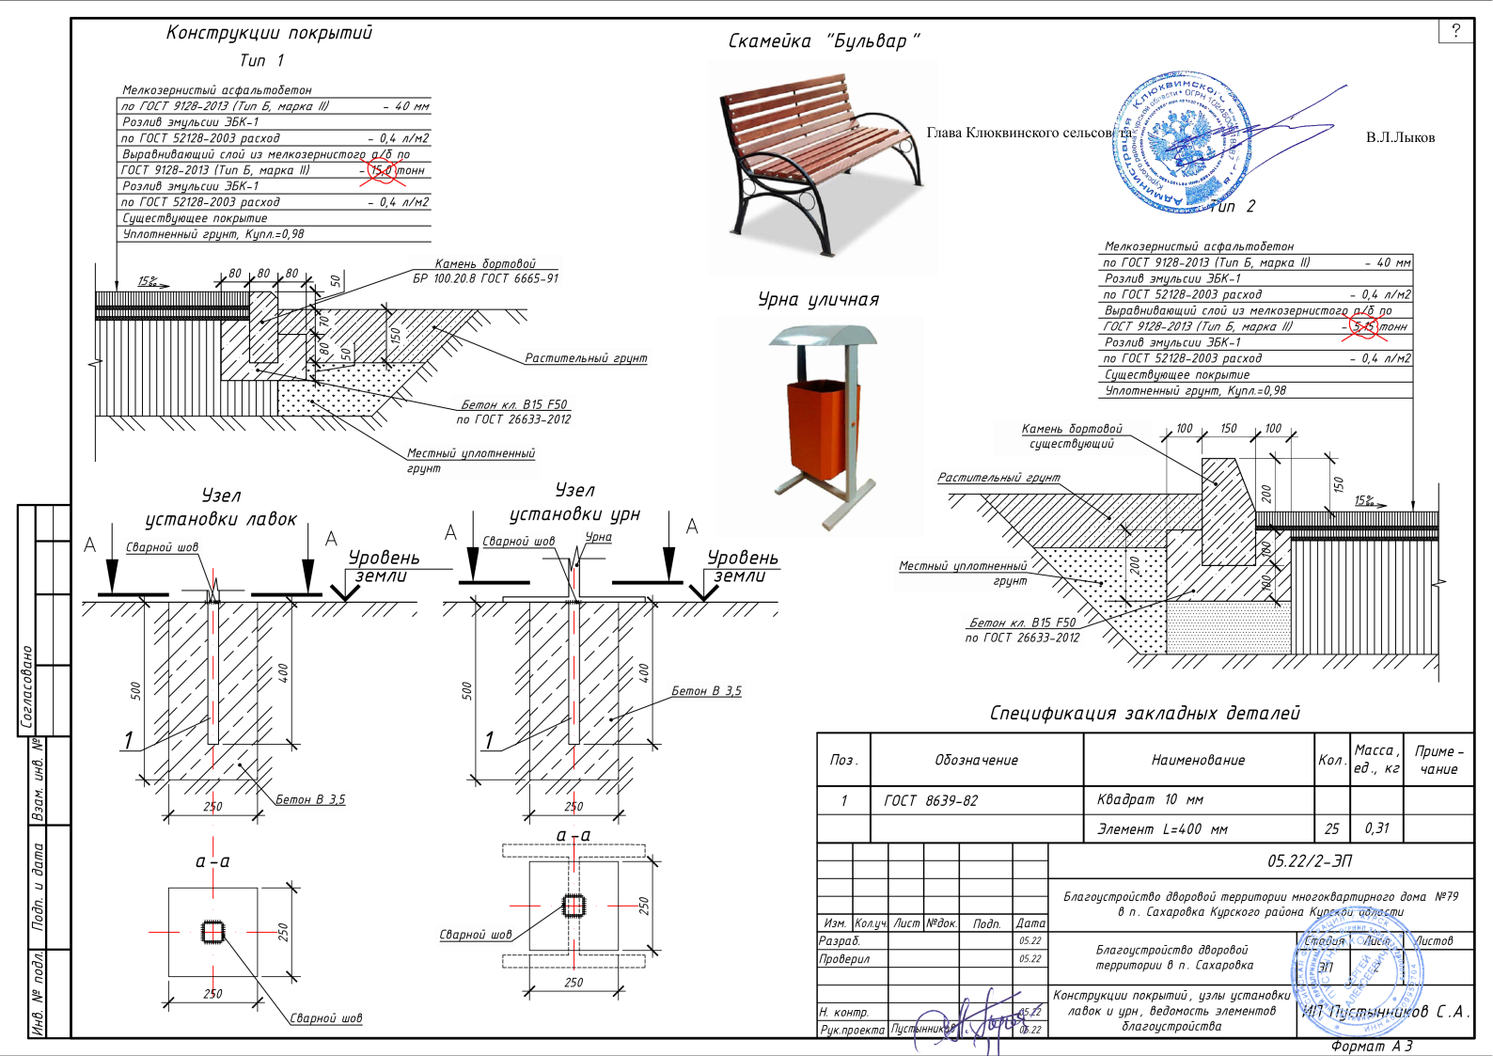

ПРИЛОЖЕНИЕ № 3
к постановлению
Администрации Клюквинского сельсовета
Курского района
от 23.05.2022 N 103

ПРИЛОЖЕНИЕ № 4
к постановлению
Администрации Клюквинского сельсовета
Курского района
от 23.05.2022 N 103

